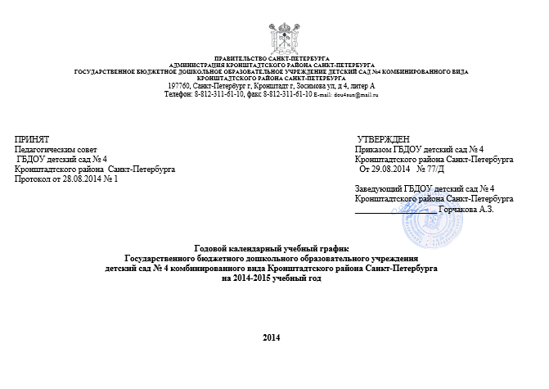
Пояснительная записка
Годовой календарный учебный график – является локальным нормативным документом, регламентирующим общие требования к организации образовательного процесса в учебном году в Государственном бюджетном дошкольном образовательном учреждении детский сад № 4 комбинированного вида Кронштадтского района Санкт-Петербурга (далее ГБДОУ)
Годовой календарный учебный график ГБДОУ на 2014 – 2015 учебный год разработан в соответствии с:
- Федеральным законом от 29.12.2012г. № 273-ФЗ «Об образовании в Российской Федерации»;
- Приказом Министерства образования и науки Российской Федерации от 30.08.2013 № 1014 «Об утверждении порядка организации и осуществления образовательной деятельности по основным общеобразовательным программах- образовательным программам дошкольного образования» ;
- Санитарно-эпидемиологическими правилами и нормативами СанПиН 2.4.1.3049-13 «Санитарно-эпидемиологические требования к устройству, содержанию и организации режима работы дошкольных образовательных учреждений», от 13.05.2013г.;
- Письмом Министерства образования и науки Российской Федерации от 31.05.2007 № 03-1213 «О методических рекомендациях по отнесению дошкольных образовательных учреждений к определенному виду»;
- Приказом Министерства образования и науки Российской Федерации от 17.10.2013 № 1155 «Об утверждении федерального государственного стандарта дошкольного образования».
Годовой календарный учебный график учитывает в полном объеме возрастные психофизические и индивидуальные особенности воспитанников и отвечает требованиям охраны их жизни и здоровья.
Содержание годового календарного учебного графика включает в себя следующее:
- режим работы ГБДОУ;
- продолжительность учебного года;
- количество недель в учебном году;
-сроки проведения каникул (их начало и окончание);
-перечень проводимых праздников для воспитанников;
-сроки проведения мониторинга достижения детьми планируемых результатов освоения основной общеобразовательной программы дошкольного образования;
-праздничные дни;
-работа ГБДОУ в летний период;
-часы прием администрации ГБДОУ.
Годовой календарный учебный график обсуждается и принимается Педагогическим советом и утверждается приказом заведующего ГБДОУ до начала учебного года. Все изменения, вносимые ГБДОУ в годовой календарный учебный график, утверждаются приказом заведующего ГБДОУ по согласованию с учредителем и доводятся до всех участников образовательного процесса.
ГБДОУ в установленном законодательством Российской Федерации порядке несет ответственность за не реализацию в полном объеме образовательных программ в соответствии с годовым календарным учебным графиком.

Режим работы ГБДОУ – пятидневный. Выходной - суббота, воскресенье и государственные праздники.
Группы 12-ти часового пребывания: с 7.00 до 19.00.
Группа раннего возраста для детей с ограниченными возможностями здоровья кратковременного пребывания: 8.30 -13.30
Группа раннего возраста общеобразовательной направленности кратковременного пребывания: 14.00 – 19.00
Работа в летний период с 7.00 до 19.00
Праздничные (выходные) дни
4 ноября – День народного единства
01.01.2015 – 11.01.2015 – новогодние каникулы
21-23 февраля – День защитника Отечества
7-9 марта – Международный женский день
1-4 мая – Праздник весны и труда
9-11 мая – День Победы
12-14 июня – День России

Содержание | Возрастные группы
Содержание | Группа раннего возраста, первая младшая группа  (1-3 лет)  Кроха, Теремок, Ладушки | Вторая младшая группа  (3-4 лет)  Непоседы | Средняя группа  (4-5 лет)  Капельки | Старшая группа  (5-6 лет)  Почемучки | Подготовительная к школе группа  (6-7 лет)  Искорки | Разновозрастная группа для детей с ОВЗ  (3-7 лет)  Радуга, Лучики
Количество возрастных групп в каждой параллели | 3 | 1 | 1 | 1 | 1 | 2
Начало учебного года | 01.09.2014 | 01.09.2014 | 01.09.2014 | 01.09.2014 | 01.09.2014 | 01.09.2014
Окончание учебного года | 29.05.2015 | 29.05.2015 | 29.05.2015 | 29.05.2015 | 29.05.2015 | 29.05.2015
Сроки проведения каникул | 29.12.2014 – 11.01.2015 | 29.12.2014 – 11.01.2015 | 29.12.2014 – 11.01.2015 | 29.12.2014 – 11.01.2015 | 29.12.2014 – 11.01.2015 | 29.12.2014 – 11.01.2015
Продолжительность учебного года, всего недель, в том числе: | 37 | 37 | 37 | 37 | 37 | 37
1-е полугодие (недель) | 17 | 17 | 17 | 17 | 17 | 17
2-е полугодие (недель) | 20 | 20 | 20 | 20 | 20 | 20
Продолжительность учебной недели (дней) | 5 | 5 | 5 | 5 | 5 | 5
Максимально допустимый объем недельной образовательной нагрузки (НОД), включая реализацию ДОП | 90 | 150 | 200 | 375 | 510 | По индивидуальным АОП ДО
Регламент образовательного процесса (первая и вторая половина дня)  Объем недельной образовательной нагрузки определен в соответствии с санитарно – эпидемиологическими требованиями СанПиН 2.4.1.3049 – 13 №26 от 15.05.2013. | 20 мин (1 раз в неделю 10) | 30 мин | 40 мин | 75 мин (1 раз в неделю)  50 мин (4 раза в неделю | 90 мин (3 раза в неделю)  60 мин (2 раза в неделю) | -
 | - | - | - | 25 мин (4 раза в неделю) | 30 мин (4 раза в неделю) | -
Сроки проведения мониторинга достижения детьми планируемых результатов освоения ООП ДО (в соответствии с Положением о системе мониторинга ГБДОУ) | Сентябрь-октябрь  Апрель - май | Сентябрь-октябрь  Апрель - май | Сентябрь-октябрь  Апрель - май | Сентябрь-октябрь  Апрель - май | Сентябрь-октябрь  Апрель - май | -

Перечень проводимых праздников, развлечений, выставок для воспитанников
Сроки проведения | Участники образовательных отношений
Сроки проведения | Дети | Педагоги, специалисты | Родители
Сентябрь | «День Знаний»
Сентябрь | Декада «Безопасность на дороге»
Октябрь | Творческая выставка «Осенние фантазии»  (в рамках недели Окружающей среды)
Октябрь | Праздник «День воспитателя и работников дошкольных учреждений»
Октябрь | Осенние развлечения
Ноябрь | 4 ноября - День народного единства
Ноябрь | 20 ноября – «Всемирный день ребёнка»
Ноябрь | 27 ноября – «День матерей России»
Декабрь | Неделя инвалидов
Декабрь | Конкурс в «Мастерской Деда Мороза»
Декабрь | Праздник новогодней елки
Январь | Рождественские колядки
Январь | Выставка продуктивной совместной деятельности детей и взрослых  «Эх ты, зимушка-зима!»
Январь | Декада «Безопасность на дороге»
Февраль | 10 февраля – «День памяти А.С.Пушкина»
Февраль | 23 февраля - «День защитника отечества»
Февраль | Масленичная неделя
Март | 8 марта – «Международный женский день»
Март | 27 марта – «Международный день театра»  «Театральные странички» - выступление театральной студии ДОО
Март | 24-30 марта - «Неделя детской книги»  Семейное творчество - «Издательство детской книги»
Апрель | 1 апреля – 7 апреля «Неделя Нескучного здоровья»
Апрель | 2 апреля – «Международный день птиц»
Апрель | 22 апреля- «День Земли»  Субботник по благоустройству территории детского сада.
Апрель | Весенние развлечения
Май | 9 мая – «День Великой Победы»
Май | 15 мая - «Международный День семьи»
Май | 18 мая - День города Кронштадта
Май | Выпускные праздники
Июнь | 1 июня – «День защиты детей»
Июнь | Реализация проекта «Вот оно какое наше лето!»
Июль | Реализация проекта «Вот оно какое наше лето!»
Июль | День ВМФ
Август | Реализация проекта «Вот оно какое наше лето!»

В дни зимних и летних каникул дети посещают ГБДОУ; непосредственно образовательная деятельность проводится только художественно-эстетического и физкультурно-оздоровительного циклов.

